ФЕДЕРАЛЬНОЕ АГЕНТСТВО ЖЕЛЕЗНОДОРОЖНОГО ТРАНСПОРТА
Федеральное государственное бюджетное образовательное учреждение высшего образования
«Петербургский государственный университет путей сообщения
Императора Александра I»
(ФГБОУ ВО ПГУПС)

Кафедра «Строительство дорог транспортного комплекса»

РАБОЧАЯ ПРОГРАММА
дисциплины
«ПЕРЕСЕЧЕНИЯ АВТОМОБИЛЬНЫХ ДОРОГ» (Б1.В.ОД.2)
для направления
08.04.01 «Строительство»
по магистерской программе
«Проектирование и строительство автомобильных дорог в особых условиях»

Форма обучения – очная, заочная

Санкт-Петербург
2016
Рабочая программа рассмотрена и обсуждена на заседании кафедры
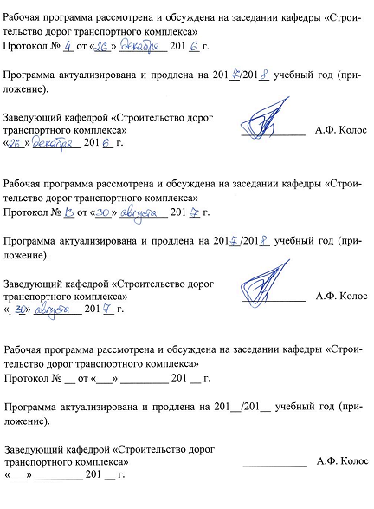«Строительство дорог транспортного комплекса»
Протокол № __ от «___» _________ 201 __ г.

Программа актуализирована и продлена на 201__/201__ учебный год (приложение).

Заведующий кафедрой «Строительство дорог транспортного комплекса»

«___» _________ 201 __ г. | __________ | А.Ф.Колос

Рабочая программа рассмотрена и обсуждена на заседании кафедры
«Строительство дорог транспортного комплекса»
Протокол № __ от «___» _________ 201 __ г.

Программа актуализирована и продлена на 201__/201__ учебный год (приложение).

Заведующий кафедрой «Строительство дорог транспортного комплекса» | ____________ | А.Ф.Колос
«___» _________ 201 __ г.

Рабочая программа рассмотрена и обсуждена на заседании кафедры
«Строительство дорог транспортного комплекса»
Протокол № __ от «___» _________ 201 __ г.

Программа актуализирована и продлена на 201__/201__ учебный год (приложение).

Заведующий кафедрой «Строительство дорог транспортного комплекса» | ____________ | А.Ф.Колос
«___» _________ 201 __ г.

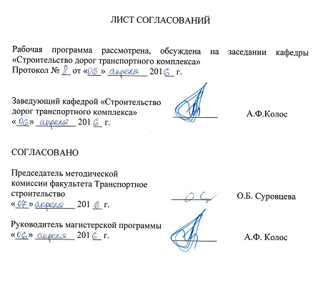ЛИСТ СОГЛАСОВАНИЙ

Рабочая программа рассмотрена, обсуждена на заседании кафедры «Строительство дорог транспортного комплекса»
Протокол № __ от «___» _________ 201 __ г.

Заведующий кафедрой «Строительство дорог транспортного комплекса» | __________ | А.Ф.Колос | И.О.Ф.
«___» _________ 201 __ г.

СОГЛАСОВАНО

Председатель методической  комиссии факультета Транспортное строительство | _________ | О.Б. Суровцева
«___» _________ 201 __ г.
Руководитель магистерской программы  «___» _________ 201 __ г. | __________ | А.Ф. Колос

1. Цели и задачи дисциплины

Рабочая программа составлена в соответствии с ФГОС, утвержденным «30» октября 2014 г., приказ № 1419 по направлению/специальности 08.04.01 «Строительство», по дисциплине «Пересечения автомобильных дорог».
Целью изучения дисциплины является подготовка к производственно-технологической и научно-исследовательской и деятельности.
Для достижения поставленной цели решаются следующие задачи:
- обоснование технических нормативов на проектирование автомобильных дорог;
- обоснование пропускной способности и определение ширины проезжей части;
- проектирование поперечных профилей автомобильной дороги;
- разработка плана пересечения в одном уровне;
- назначение мероприятий по организации движения на пересечении, обеспечению его безопасности и по инженерному оборудованию;
- разработка проектов вертикальной планировки с указанием размещения дождеприемных колодцев.

2. Перечень планируемых результатов обучения по дисциплине, соотнесенных с планируемыми результатами освоения основной профессиональной образовательной программы

Планируемыми результатами обучения по дисциплине являются: приобретение знаний, умений, навыков.
В результате освоения дисциплины обучающийся должен:
ЗНАТЬ:
- основы проектирования и технологии строительства пересечений автомобильных дорог;
- важнейшие технические требования для обеспечения высокого качества работ;
- принципы выбора проектных решений на основе технико-экономических расчетов в конкретных условиях строительства.
УМЕТЬ:
- применять нормативную документацию для проектирования автомобильных дорог;
- проектировать план и профиль автомобильных дорог;
- проектировать пересечения автомобильных дорог;
- выполнять необходимые технические расчеты;
- разрабатывать новые и совершенствовать существующие проектные решения при разработке проектов пересечений автомобильных дорог;
- анализировать эффективность применения проектных решений в конкретных инженерно-геологических и климатических условиях строительства;
- выполнять необходимые теоретические расчеты для решения конкретных задач.
ВЛАДЕТЬ:
- современными компьютерными и информационными технологиями.

Приобретенные знания, умения, навыки, характеризующие формирование компетенций, осваиваемые в данной дисциплине, позволяют решать профессиональные задачи, приведенные в соответствующем перечне по видам профессиональной деятельности в п. 2.4 общей характеристики основной профессиональной образовательной программы (ОПОП).

Изучение дисциплины направлено на формирование следующих профессиональных компетенций (ПК), соответствующих виду профессиональной деятельности, на который ориентирована программа магистратуры:
инновационная, изыскательская и проектно-расчетная деятельность:
- обладание знаниями методов проектирования и мониторинга зданий и сооружений, их конструктивных элементов, включая методы расчетного обоснования, в том числе с использованием универсальных и специализированных программно-вычислительных комплексов и систем автоматизированного проектирования (ПК-3);
- способность вести разработку эскизных, технических и рабочих проектов сложных объектов, в том числе с использованием систем автоматизированного проектирования (ПК-4).
Область профессиональной деятельности обучающихся, освоивших данную дисциплину, приведена в п. 2.1 общей характеристики ОПОП.
Объекты профессиональной деятельности обучающихся, освоивших данную дисциплину, приведены в п. 2.2 общей характеристики ОПОП.

3. Место дисциплины в структуре основной профессиональной образовательной программы

Дисциплина «Пересечения автомобильных дорог» (Б1.В.ОД.2) относится к вариативной части и является обязательной для обучающегося.

4. Объем дисциплины и виды учебной работы

Для очной формы обучения:
Вид учебной работы | Всего часов | Семестр
 |  | 3
Контактная работа (по видам учебных занятий)  В том числе:  - лекции (Л)  - практические занятия (ПЗ)  - лабораторные работы (ЛР) | 18  -  18  - | 18  -  18  -
Самостоятельная работа (СРС) (всего) | 54 | 54
Контроль | - | -
Форма контроля знаний | З, КП | З, КП
Общая трудоемкость: час / з.е. | 72/2 | 72/2
Примечание: З – зачет, КП – курсовой проект

Для заочной формы обучения:
Вид учебной работы | Всего часов | Курс
 |  | 2
Контактная работа (по видам учебных занятий)  В том числе:  - лекции (Л)  - практические занятия (ПЗ)  - лабораторные работы (ЛР) | 14  -  14  - | 14  -  14  -
Самостоятельная работа (СРС) (всего) | 54 | 54
Контроль | 4 | 4
Форма контроля знаний | З, КП | З, КП
Общая трудоемкость: час / з.е. | 72/2 | 72/2
Примечание: З – зачет, КП – курсовой проект

5. Содержание и структура дисциплины

5.1 Содержание дисциплины

№ п/п | Наименование раздела дисциплины | Содержание раздела
1 | Обоснование основных технических нормативов на проектирование автомобильной дороги и городской улицы | Определение нормативных радиусов кривых в плане. Определение расстояний видимости. Определение наименьших радиусов вертикальных кривых.
2 | Планировочные решения на пересечении улиц в одном уровне | План автомобильной дороги. Поперечные профили автомобильной дороги. Обоснование элементов поперечного профиля автомобильной дороги. Определение ширины тротуара. Горизонтальная планировка пересечения автомобильных дорог.
3 | Проект вертикальной планировки | Проектирование продольных профилей автомобильных дорог. Задачи вертикальной планировки автомобильных дорог. Разработка проекта вертикальной планировки автомобильной дороги методом проектных горизонталей. Разработка проекта вертикальной планировки автомобильной дороги и пересечения методом профилей. Вертикальная планировка пересечения.
4 | Мероприятия по организации движения и инженерному оборудованию улиц | Дорожные знаки. Дорожная разметка. Озеленение. Освещение. Защитные устройства для снижения шума и вибрации.
5 | Подземные инженерные сети | Общие сведения о размещении подземных инженерных сетей в пределах пересечений автомобильных дорог. Способы прокладки подземных инженерных сетей в пределах пересечений автомобильных дорог.
6 | Подсчет объемов земляных работ | Оптимизация объемов земляных работ. Способы подсчета земляных работ.

5.2 Разделы дисциплины и виды занятий

Для очной формы обучения:
№ п/п | Наименование раздела дисциплины | Л | ПЗ | ЛР | СРС
1 | Обоснование основных технических нормативов на проектирование автомобильной дороги и городской улицы | - | 2 | - | 6
2 | Планировочные решения на пересечении улиц в одном уровне | - | 6 | - | 18
3 | Проект вертикальной планировки | - | 4 | - | 12
4 | Мероприятия по организации движения и инженерному оборудованию улиц | - | 2 | - | 6
5 | Подземные инженерные сети | - | 2 | - | 6
6 | Подсчет объемов земляных работ | - | 2 | - | 6
Итого |  | - | 18 | - | 54

Для заочной формы обучения:
№ п/п | Наименование раздела дисциплины | Л | ПЗ | ЛР | СРС
1 | Обоснование основных технических нормативов на проектирование автомобильной дороги и городской улицы | - | 2 | - | 6
2 | Планировочные решения на пересечении улиц в одном уровне | - | 4 | - | 18
3 | Проект вертикальной планировки | - | 2 | - | 12
4 | Мероприятия по организации движения и инженерному оборудованию улиц | - | 2 | - | 6
5 | Подземные инженерные сети | - | 2 | - | 6
6 | Подсчет объемов земляных работ | - | 2 | - | 6
Итого |  | - | 14 | - | 54

6. Перечень учебно-методического обеспечения для самостоятельной работы обучающихся по дисциплине

№  п/п | Наименование раздела дисциплины | Перечень учебно-методического обеспечения
1 | Обоснование основных технических нормативов на проектирование автомобильной дороги и городской улицы | 1. Б1.В.ОД.2 «ПЕРЕСЕЧЕНИЯ АВТОМОБИЛЬНЫХ ДОРОГ» Методические рекомендации для практических занятий для направления 08.04.01 «Строительство» по магистерской программе «Проектирование и строительство автомобильных дорог в особых условиях» [электронный ресурс], режим доступа: http://sdo.pgups.ru/ (для доступа к полнотекстовым документам требуется авторизация).  2. Б1.В.ОД.2 «ПЕРЕСЕЧЕНИЯ АВТОМОБИЛЬНЫХ ДОРОГ» Методические рекомендации по организации самостоятельной работы обучающихся для направления 08.04.01 «Строительство» по магистерской программе «Проектирование и строительство автомобильных дорог в особых условиях» [электронный ресурс], режим доступа: http://sdo.pgups.ru/ (для доступа к полнотекстовым документам требуется авторизация).  - Б1.В.ОД.2 «ПЕРЕСЕЧЕНИЯ АВТОМОБИЛЬНЫХ ДОРОГ» Методические рекомендации по выполнению курсового проекта для направления 08.04.01 «Строительство» по магистерской программе «Проектирование и строительство автомобильных дорог в особых условиях» [электронный ресурс], режим доступа: http://sdo.pgups.ru/ (для доступа к полнотекстовым документам требуется авторизация).
2 | Планировочные решения на пересечении улиц в одном уровне
3 | Проект вертикальной планировки
4 | Мероприятия по организации движения и инженерному оборудованию улиц
5 | Подземные инженерные сети
6 | Подсчет объемов земляных работ

7. Фонд оценочных средств для проведения текущего контроля успеваемости и промежуточной аттестации обучающихся по дисциплине

Фонд оценочных средств по дисциплине является неотъемлемой частью рабочей программы и представлен отдельным документом, рассмотренным на заседании кафедры и утвержденным заведующим кафедрой.

8. Перечень основной и дополнительной учебной литературы, нормативно-правовой документации и других изданий, необходимых для освоения дисциплины

8.1 Перечень основной учебной литературы, необходимой для освоения дисциплины
- Г.А. Федотов, П.И. Поспелов. Изыскания и проектирование автомобильных дорог: учебник в 2 кн., кн. 1 М., 2015, – 489 с.
- Спиридонов Э.С., Призмазонов А.М. Строительство железных дорог, путь и путевое хозяйство. Учебник. М., 2013– 591 с.

8.2 Перечень дополнительной учебной литературы, необходимой для освоения дисциплины
1. О.В. Андреев, В.Ф. Бабков, О.А. Дивочкин. Автомобильные дороги: Примеры проектирования: Учеб. пособие для автомоб.-дор. спец. вузов / ред. В.С. Порожняков. - М: Транспорт, 1983. - 303 с.

8.3 Перечень нормативно-правовой документации, необходимой для освоения дисциплины
1. СП 34.13330.2012 Автомобильные дороги;

8.4 Другие издания, необходимые для освоения дисциплины
1. Верженский Ю.А., Кистанов А.И. и др. Проектирование производства земляных работ. Части 1, 2. Методические указания. СПб, ПГУПС, 2004. – 143 с.;
2. Пересечения и примыкания автомобильных дорог: Учеб. пособие для авт.-дор. спец. вузов. 2-е изд., перераб. и доп.— М.: Высш. шк, 1989.— 319 с;
3. Антонов Н.М. "Проектирование и разбивка вертикальных кривых автомобильных дорог" Изд. "Транспорт" М. 1968г.
4. Б1.В.ОД.2 «ПЕРЕСЕЧЕНИЯ АВТОМОБИЛЬНЫХ ДОРОГ» Методические рекомендации для практических занятий для направления 08.04.01 «Строительство» по магистерской программе «Проектирование и строительство автомобильных дорог в особых условиях» [электронный ресурс], режим доступа: http://sdo.pgups.ru/ (для доступа к полнотекстовым документам требуется авторизация).
5. Б1.В.ОД.2 «ПЕРЕСЕЧЕНИЯ АВТОМОБИЛЬНЫХ ДОРОГ» Методические рекомендации по организации самостоятельной работы обучающихся для направления 08.04.01 «Строительство» по магистерской программе «Проектирование и строительство автомобильных дорог в особых условиях» [электронный ресурс], режим доступа: http://sdo.pgups.ru/ (для доступа к полнотекстовым документам требуется авторизация).
- Б1.В.ОД.2 «ПЕРЕСЕЧЕНИЯ АВТОМОБИЛЬНЫХ ДОРОГ» Методические рекомендации по выполнению курсового проекта для направления 08.04.01 «Строительство» по магистерской программе «Проектирование и строительство автомобильных дорог в особых условиях» [электронный ресурс], режим доступа: http://sdo.pgups.ru/ (для доступа к полнотекстовым документам требуется авторизация).

9. Перечень ресурсов информационно-телекоммуникационной сети «Интернет», необходимых для освоения дисциплины

- Личный кабинет обучающегося и электронная информационно-образовательная среда. [Электронный ресурс]. – Режим доступа: http://sdo.pgups.ru/ (для доступа к полнотекстовым документам требуется авторизация).
- Электронная библиотечная система ЛАНЬ [Электронный ресурс]. Режим доступа: https://e.lanbook.com – Загл. с экрана.

10. Методические указания для обучающихся по освоению дисциплины
Порядок изучения дисциплины следующий:
- Освоение разделов дисциплины производится в порядке, приведенном в разделе 5 «Содержание и структура дисциплины». Обучающийся должен освоить все разделы дисциплины с помощью учебно-методического обеспечения, приведенного в разделах 6, 8 и 9 рабочей программы.
- Обучающийся должен представить материалы, необходимые для оценки знаний, умений, навыков, предусмотренные текущим контролем, характеризующие формирование компетенций при изучении дисциплины (см. фонд оценочных средств по дисциплине).
- 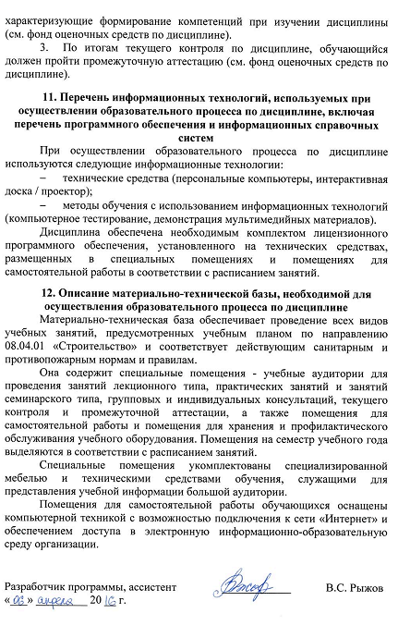По итогам текущего контроля по дисциплине, обучающийся должен пройти промежуточную аттестацию (см. фонд оценочных средств по дисциплине).

11. Перечень информационных технологий, используемых при осуществлении образовательного процесса по дисциплине, включая перечень программного обеспечения и информационных справочных систем
При осуществлении образовательного процесса по дисциплине используются следующие информационные технологии:
- технические средства (персональные компьютеры, интерактивная доска / проектор);
- методы обучения с использованием информационных технологий (компьютерное тестирование, демонстрация мультимедийных материалов).
Дисциплина обеспечена необходимым комплектом лицензионного программного обеспечения, установленного на технических средствах, размещенных в специальных помещениях и помещениях для самостоятельной работы в соответствии с расписанием занятий.

12. Описание материально-технической базы, необходимой для осуществления образовательного процесса по дисциплине
Материально-техническая база обеспечивает проведение всех видов учебных занятий, предусмотренных учебным планом по направлению 08.04.01 «Строительство» и соответствует действующим санитарным и противопожарным нормам и правилам.
Она содержит специальные помещения - учебные аудитории для проведения занятий лекционного типа, практических занятий и занятий семинарского типа, групповых и индивидуальных консультаций, текущего контроля и промежуточной аттестации, а также помещения для самостоятельной работы и помещения для хранения и профилактического обслуживания учебного оборудования. Помещения на семестр учебного года выделяются в соответствии с расписанием занятий.
Специальные помещения укомплектованы специализированной мебелью и техническими средствами обучения, служащими для представления учебной информации большой аудитории.
Помещения для самостоятельной работы обучающихся оснащены компьютерной техникой с возможностью подключения к сети «Интернет» и обеспечением доступа в электронную информационно-образовательную среду организации.

Разработчик программы, ассистент | ____________ | В.С. Рыжов
«___» _________ 20 __ г.

